Kathlina 角色设定（画师用）
Oct 29, 2026 · @Anna

整体
K&K 是一款水下主题的音乐游戏。Kathlina 是女主角，和恋人一起下潜到彼此内心的深处（「心海」）。故事克制、偏伤感。这次只画她一个人。
- 画面气质：深蓝的水下世界，光从上面透下来，越往下越暗；带一点 glitch（信号故障）质感。
- 穿着：心海像梦，人能在水里呼吸，不穿潜水服。头发和衣角在水里轻轻飘起来。

画风
参考下图：
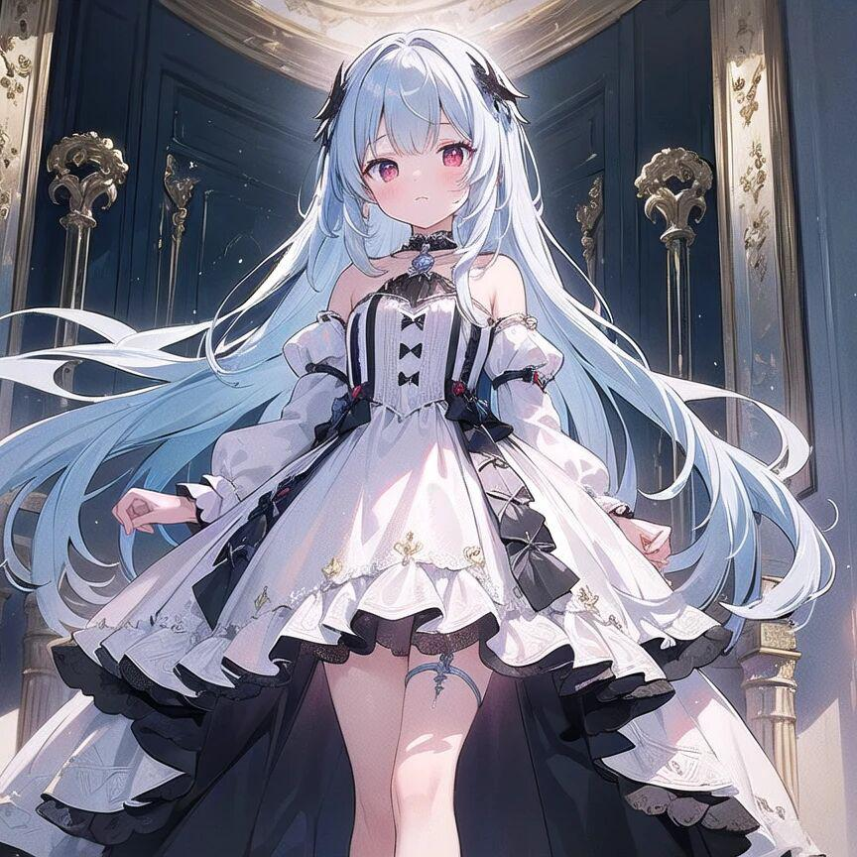
- 日系二次元，线条细而干净，上色柔和，带一点厚涂的光影。
- 冷色调为主：深蓝背景，白和浅蓝的人物，高光柔和，边缘微微发光。
- 头发细长，一缕缕分得很开；眼睛大而有光泽，表情安静。
- 衣服细节多（荷叶边、蝴蝶结、蕾丝），但颜色干净，以白、黑、浅蓝为主。

Kathlina（女）
关键词：自由、骄傲、疏离、嘴硬心软。
项目 | 描述
性格 | 在自由但不被看重的环境里长大，很相信自己的能力，却因为不被认可而自卑。不善于说出自己需要什么，被靠近时会下意识后退。
外貌（建议） | 参考上面的图：很长的浅冰蓝色头发（接近白），在水里散开飘动；眼睛偏粉红，眼神清亮，但常看向别处。
服装（建议） | 参考上面的图：白色为主、黑色点缀的洋装，露肩、分离式长袖、黑色蝴蝶结和多层荷叶边裙摆，可以加一点金色小饰品。在水里裙摆和袖子会飘起来。
姿态表情 | 表情淡，常双手抱在身前或拉着袖口，身体略微侧开，和人保持一点距离。笑起来很好看，但不常笑。
代表色 | 白 #F2F7FF，点缀金色（游戏里她的音符是白色，同拍时发金光）

要画的图
游戏画面以 1920×1200（16:10）为基准，立绘用在剧情对话里。
图 | 数量 | 说明
立绘（半身或膝上） | 1 张 | 透明底 PNG，高度至少 2400 像素，头发和裙摆画成在水里飘起的样子
表情差分 | 5 个 | 平静、微笑、难过、生气、流泪；只换脸，身体和位置不变

交给画师前你要补的
这份没有写剧情和结局，补完下面几项就可以直接发给画师。
- ☐ 她的年龄
- ☐ 外貌和服装：已按参考图写，可以再改
- ☐ 预算和交稿时间

